# Linux 常用命令

-------muhuizz 整理

* 文件处理命令

➢ 目录处理命令

➢ 链接命令

➢ 文件处理命令

➢ 文件搜索命令

压缩命令

* 帮助命令
* 关机重启命令
* 其他常用命令

➢ 挂载命令

➢ 用户登录查看命令

* 用户的增加与删除

# 命令格式

命令 [选项] [参数]----->[]表示可选 注：有多个选项时，可以写在一起

命令提示符：[root@locahost ~] #

Root-->当前登录用户（Linux 管理员为 root，Windows 管理员 为 Admin）

Localhost-->主机名（Windows 要求局域网内 IP 与主机名都不 能重复，Linux 无主机名的限制）

~：当前所在位置，~表示家目录（root 用户：/root；普通用户：

/home/user/。查询位置命令<pwd>）

#：超级用户 root，普通用户提示符为$

# 文件处理命令

查询当前目录下文件

-------------->ls [选项] [文件或目录] 选项：

-a 显示所有文件，包括隐藏文件

-l 显示详细信息

-d 查看目录属性

-h 人性化显示文件大小

-i 显示 inode

-R：递归显示目录结构及下属文件

注：【ls -l】命令可以用【ll】命令替代

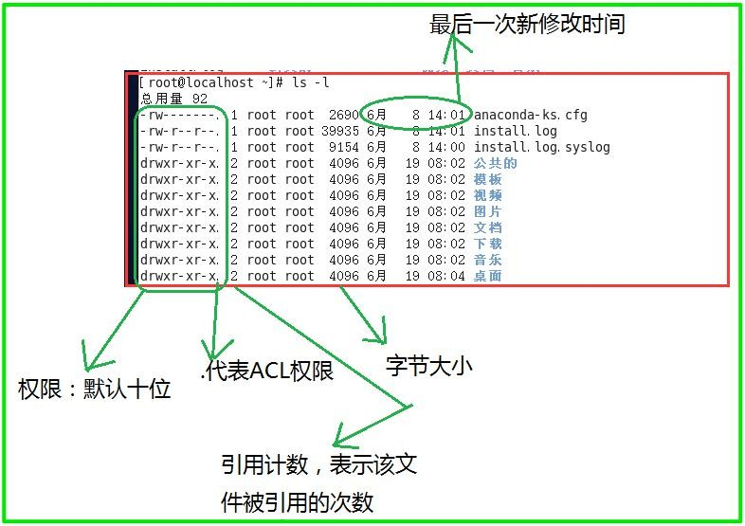权限默认十位，第一位为文件类型

<-：普通文件；d：目录文件；l：软链接文件，即快捷方式> Linux 没有文件扩展名来区分文件类型，只能通过权限第一位来表示 Linux 只有七种文件类型，除了上述三种还有块设备文件、字符设备 文件、套接字文件和管道文件

之后九位，每三位为一组，依次表示 所有者 u，所属组 g，其他人 o

只有三种权限-----------> r：读----w：写----x：执行 每个文件都有自己的 ID 号，即 i 结点，系统通过查找 i 结点查找文件所在位置

目录处理命令

创建目录-->mkdir [选项] [目录名]

-p 递归创建，即同时创建一级目录和二级目录 切换目录--->cd~ / cd ------>进入当前用户的家目录

cd - ------>进入上次目录

cd .. ------>进入上一级目录

cd . ------>进入当前目录

*区分相对路径和绝对路径

目录查询命令----->pwd

删除空目录----->rmdir [目录名] <只能删除空目录> 删除目录或文件

rm [选项] [文件或目录]----->删除文件

-r------>删除目录

-f------>不再询问，直接删除

复制命令------>cp [选项] [原文件或目录] [目标目录]

*[root@localhost ~ ] # rm -rf /---->Linux* 自杀，删除 99%的根目录下文件， 但不会使系统崩溃

Windows 在开机状态下无法格式化 C 盘

Windows 的管理员 Administrator 不是真正意义上的管理员，受严格限制

-r 复制目录

-a 连带文件属性及接属性一起复链制（eg:时间属性等）

剪切/改名命令------>mv [原文件或目录] [目标目录] 没有参数，可以直接复制文件或者目录

区别：

*[root@localhost ~ ] # mv test1 /home/code ----->剪切*

*[root@localhost ~ ] # mv test1 test2 ----->改名*

同一目录下为改名，不同补录下为剪切

# 常用目录及其作用

/bin

**------>**命令保存目录，普通用户就可以访问的到

/sbin

**------>**命令保存目录，root 用户才可以访问的到

/boot

**------>**启动目录

/dev

**------>**设备文件保护目录

/etc

**------>**配置文件保存目录

/home

**------>**普通用户的家目录

/root

**------>**root 用户的家目录

/lib

**------>**系统库保存目录

/mnt

**------>**系统挂载目录 /misc/media 功能相同

/proc 和/sys **------>**不能直接操作，保存内存的过载点，即直接写在内存中

/tmp

**------>**临时目录

/var

**------>**系统相关文档

/usr **------>**系统软件资源保存目录

可以存放用户数据的目录-->家目录（root 或 home），tmp 目录

链接命令

ln [源文件] [目标文件]

选项：

-s 创建软连接

|  |  |
| --- | --- |
| 硬链接 | 软链接 |
| 拥有相同的 i 节点和 block 块 | Windows 的快捷方式 |
| 可通过 i 节点识别 | 拥有独立的 i 节点和 block 块，但数据块中没有实际的文件数据 |
| 不能跨分区 | 权限均为 lrwxrwxrwx，并非是真实权限 |
| 不能针对目录使用 | 删除原文件，软连接不能使用 |

每创建一个硬链接，引用技术会加一

创建软连接时，原文件必须是绝对目录

文件搜索命令

locate---->搜索速度快

格式：locate 文件名

解析：locate 是在数据库中按文件名搜索，因此速度快，数据库 目录为【/var/lib/mlocate】，数据库更新速度为每天一次，可以使 用【updatedb】命令，强制更新目录。第一次使用 locate 命令之前， 需要先 updatdb

缺点：只可以按照文件名搜索，功能单一 注意：目录【/etc/updatedb.conf】为 locate 的配置文件，locate遵守配置文件中的规则

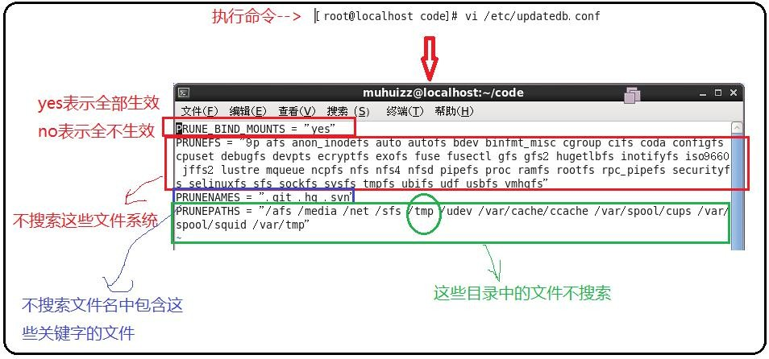命令搜索命令 whereis 与 which

which：查看可执行文件的命令

在PATH变量指定的路径中，搜索某个系统命令的位置，并返回第一个搜索结果

用来判断某个系统命令是否存在，以及执行的是哪一个位置的命令在path变量指定的路径中，搜索某个系统命令的位置，并返回第一个搜索结果，用来判断某个系统命令是否存在，以及执行的是哪一个位置的命令

which+命令名-12--->出查看命令所在位置，还可 12 查看别名

whereis：查看任意文件的位置

只能用于程序名的搜索，而且只能搜索二进制文件，man说明文件，源代码文件。从*数据库* 中查找，效率较高

参数：

-b：定位可执行文件

-m：定位帮助文件

-s：定位源代码文件

-u：除上述三个以外的其他文件

-B：指定搜索路径

若省略参数，则返回所有信息

环境变量

类似~~命令还有 whatis + 命令、whoami（查询当前用户）~~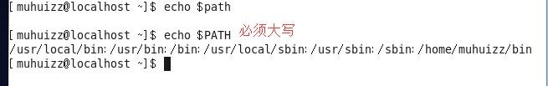~~等~~

文件搜索命令 find----->占用资源多 较慢 最强大（比 Windows）

**，**

**，**

find [搜索范围] [搜索条件]

注意：应避免搜索范围过大，消耗系统资源

find / -name install.log

find 是在系统中搜索文件名完全符合的文件，如果需要模糊搜 索，需要使用通配符。

|  |  |
| --- | --- |
| * | 匹配任意内容 |
| ？ | 匹配任意一个字符 |
| [ ] | 匹配任意一个中括号内的字符 |
| 使用通配符时，文件名需要被双引号引起来 | |

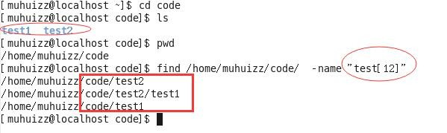**find 其他用法**

find /root -iname文件名 ----->文件名不区分大小写

find /root -user 所有者 ----->按照所有者搜索

-user

find /root ------->查找没有所有者的文件

-nouser

find /目录 -mtime +10 -------->查找十天前修改的文件

find /目录 -mtime 10 -------->查找十天当天修改的文件 find /目录 -mtime -10 -------->查找十天内修改的文件

atime -------->文件访问时间

ctime -------->改变文件属性

mtime-------->修改文件内容

find .-size 25k -------->当前目录下搜索 25k 的文件

find . -size +25k-------->当前目录下搜索大于 25k 的文件

find .-size -25M------->当前目录下搜索小于 25M 的文件

必须要单位 默认单位为数据块(以扇区划分的数据块 512 字节)

find /root -size +20k -a -size -25k---->大于 20 且小于 25k

，

-a -->逻辑与

-o -->逻辑或

find /root -size +20k -a -size -25k -exec rm -ls -lh {} \;

find . 结点------->当前目录下结点为...的文件

*-exec 解释

将命令 1 的结果交给命令 2 来处理 格式：命令 1 -exec 命令 2 {} \;

-inum

字符串搜索命令 grep

grep [选项] 字符串 文件名------>文件中匹配条件的字符串

-i --> 忽略大小写

-v --> 排除指定字符串，即取反

-c -- >输出包含该字符串的行数

-v -- >输出不匹配的行

-l -- >只输出包含匹配的文件名

-h -- >不输出包含匹配的文件名

-i -- >输出不区分大小写的匹配，默认区分

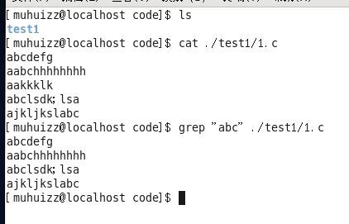

|  |  |
| --- | --- |
| Find | grep |
| 完全匹配 | 包含匹配 |
| 搜索文件名，给出文件 | 搜索字符串，给出字符串所在行 |
| 使用通配符模糊匹配 | 正则表达式 |

压缩与解压命令

|  |  |  |  |  |  |
| --- | --- | --- | --- | --- | --- |
| windows | .zip | .rar | | | |
| Linux | zip | .gz | .bz2 | .tar.gz | .tar.bz2 |

.zip 格式压缩

zip + 压缩文件名 +源文件名--------->压缩文件

zip -r 压缩文件名 +源文件名--------->压缩目录

unzip 压缩文件--------->解压缩.zip 文件

.gz 格式压缩

gzip + 源文件---->压缩为 .gz 格式文件，源文件消失

gzip -c 源文件 > 压缩文件--------->压缩文件重定向，保留源文件 gzip -r 目录---------------->压缩目录下所有子文件夹

gzip -d / gunzip 压缩文件---------->解压缩文件

-r 解压缩目录

.bz2 格式压缩

bzip2 源文件------------>压缩为.bz2 格式，不保留源文件 bzip2 -k 源文件------->压缩之后保留源文件

不能压缩目录

bzip2 -d 压缩文件----------->解压缩，-k 保留源文件

bunzip2 压缩文件----------->解压缩，-k 保留源文件

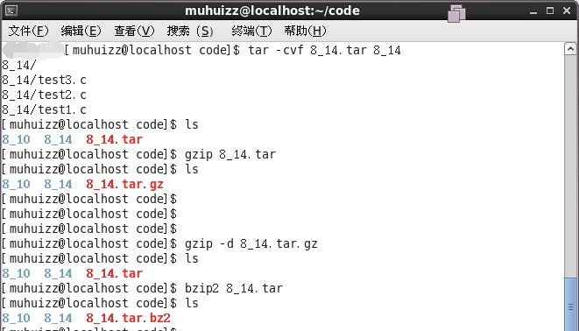 .tar.gz / .tar.bz2 格式压缩

.tar 压缩是了解决 .gz 和 .bz2 格式不能直接压缩目录而产生 的，.tar 打包目录，将待压缩目录打包成一个.tar 单一文件包

tar -cvf 打包文件名 源文件

选项： -c：打包 -v：显示过程 -f：指定打包后的文件名

注意：该命令执行结果是生成一个文件包（xx.tar），并没有压缩， 之后可以使用 gz 或 bz2 压缩目录

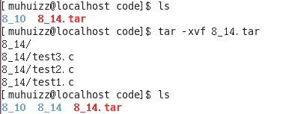tar -xvf 打包文件名------------->解压缩包

为了方便使用，简化 .bz2 和 .gz 格式压缩文件夹：

tar -zcvf 压缩包名.tar.gz 源文件 ---->压缩为.tar.gz 格式

tar -zxvf 压缩包名.tar.gz ---->解压缩.tar.gz 格式

tar -jcvf 压缩包名.tar.bz2 源文件 ---->压缩为.tar.bz2 格式

tar -jxvf 压缩包名.tar.bz2 ---->解压缩.tar.bz2 格式

 > 指定解压缩位置 【-C 目录】

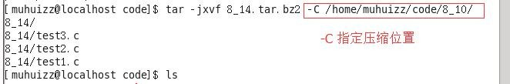>压缩文件时，压缩包名取绝对路径，可以自定义压缩包位置

>同时压缩多个文件时，只需要将多个文件空格隔开

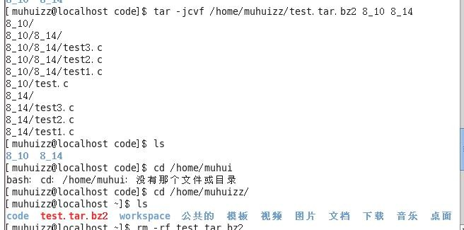 >tar -ztvf 压缩包文件名------>查看.tar.gz 压缩包内容而不解压

-t 查看压缩包内容

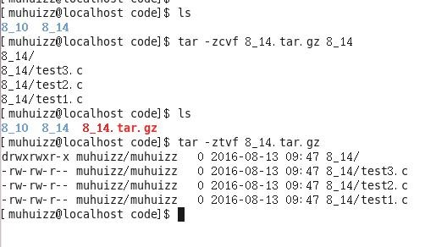

Linux 中最常用的压缩包格式是.tar.gz 格式，和.tar.bz2 格式，在

Linux 官网下载安装包时，会提供各种压缩形式的压缩包，选择擅长 的下载。

# 帮助命令

man + 命令----->查看命令功能（manual）

eg：输入 【/-d】，回车自动跳转到，【n】键为下一个， shift + 【n】表示上一个

man 的级别

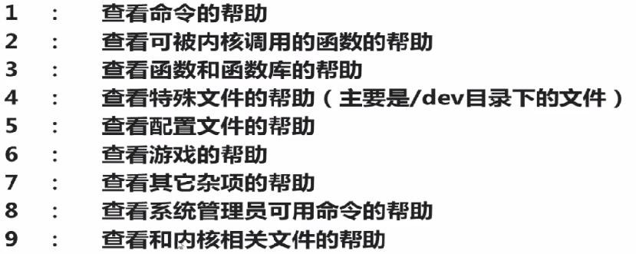man -f 命令---->相当于 whatis，告诉该命令有哪些帮助级别 man 级别 命令->查看该级别的帮助信息，不加级别默认打开最小 man -k 命令 --->相当于 apropos，找到与该命令相关的所有信息

其他帮助命令

命令 --help-------->获取命令帮助信息

help shell 内部命令

可以用【whereis 命令】确定该命令是否是 shell 内部命令 ~~其他命令【info 命令】---->不推荐~~

|  |  |  |  |
| --- | --- | --- | --- |
| -u | 进入上层页面 | -p | 进入上一个帮助小节 |
| -n | 进入下一个帮助小节 | -q | 退出 |

# 关机和重启命令

shutdown [选项] 时间--------**>默认需要管理员权限** 选项：

-c：取消前一个关机命令

-h：关机 -r：重启

时间：

now--->立刻

01:30---->凌晨一点三十执行该命令

 执行在指定时间关机或重启命令之后，将不能进行其他操作，终 止命令【Ctrl +c】。

 若想在输入指定时间关机或重启命令后依旧可以对虚拟机进行 作，需要在命令后加【后台符-->**&**】，表示将该命令放入计算机 后台执行，不占用当前的操作中断

 尽量避免远程关机，推荐使用远程重启

 只有 shutdown 命令可以在关机时保存正在运行程序，较为安全

 关机或重启时，注意保存，大型服务器，不可强制关机重启，容 易烧毁硬盘，毁坏服务器，游戏维护时，提前通知，指定时间关 闭所有服务

其他不安全关机命令

|  |
| --- |
| [root@loaclhost ~]# halt |
| [root@loaclhost ~]# poweroff |
| [root@loaclhost ~]# init 0 |

重启命令

[root@loaclhost ~]# reboot---->相对较为安全

[root@loaclhost ~]# init 6

# Init 调用系统运行级别

0--->关机

1--->单用户【Windows 中的安全模式，用于系统修复】

2--->不完全多用户，不含 NFS 服务【NFS 文件共享服务】

3--->完全多用户

4--->未分配

5--->图形界面【Linux 中用大写的 X 表示图形界面】

6--->重启

[root@loaclhost ~]# cat/etc/inittab---->修改系统默认运行级别

[root@loaclhost ~]# runlevel----------->查询系统运行级别

远程工具管理服务器需要正确退出

Linux 最多运行远程登录 256 个用户 WinXP 最多运行远程登录 1 个用户

[root@loaclhost ~]# logout

快捷键：Ctrl+d

# 其他常用命令

挂载命令

*[root@loaclhost ~]# mount--->查询 系统中已经挂载的设备*

在 Linux 中，所有存储设备，都必须挂载之后才可以正常使用， 挂载可以理解为 Windows 中的分配盘符，Windows 中用 ABCD 作 为盘符，Linux 中用系统目录作为盘符，盘符叫做挂载点。

*[root@loaclhost ~]# mount -a ---->依据配置文件/etc/fstab 的 内容，自动挂载*

*[root@loaclhost ~]# mount -o remount,noexec /home*

*-->重新挂载/home 分区，并使用 noexec 权限*

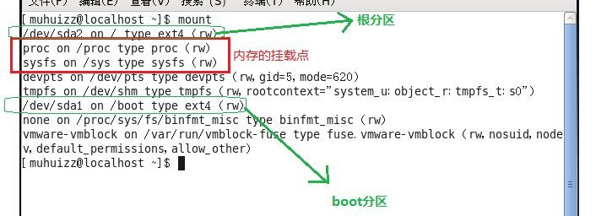

/dev/sda2 on / type ext4 (rw)

dev 目录：保存所有特殊设备，即硬件设备目录 sd：SCSI 或者 SATA 接口

a：第一块硬盘，bcd 一次类推 2：表示第二个分区（5 表示第一个逻辑分区）

/dev/sda2 on / ：第一块 SATA 硬盘的第 2 个主分区是根分区

不要把类似 U 盘，光盘等移动设备写入到默认挂载文件【*/etx/fstab*】，一旦有一次开机前未放入 U 盘或光盘，系统将崩溃

挂载命令格式：

*[root@localhost ~]# mount [-t 文件系统] [-o 特殊选项] 设备文件名 挂载点*

*选项：*

*-t 文件系统：CentOS6 以上版本为 ext4,光盘的文件系统为 iso9660*

*-o 特殊选项 ：可以指定挂载的额外选项*

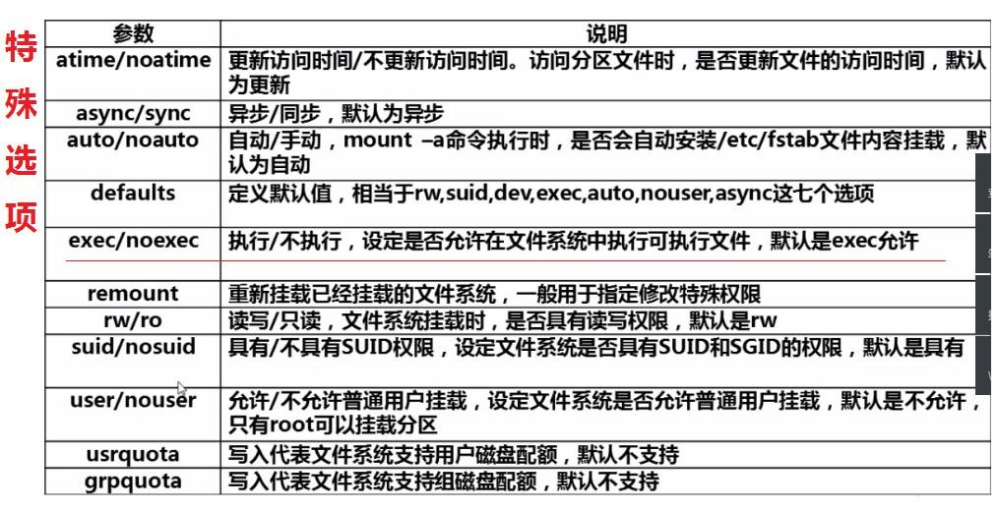挂载光盘--->root 权限

1、插入光盘，或导入 iso 虚拟镜像

2、建立挂载点，挂载点只要是空目录就可以 *[root@loaclhost ~]# mkdir /mnt/cdrom/*

3、挂载光盘

*[root@loaclhost ~]# mount -t iso9660 /dev/sr0 /mnt/cdrom/*

*</dev/sr0> --->光盘的设备文件名 <-t iso9660>可以省略*

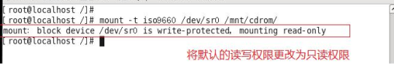4、卸载命令

*[root@loaclhost ~]# umount 设备文件名或挂载点，即*

*/mnt/cdrom，或 dev/sr0*

使用完光盘之后，卸载命令必须执行，注意卸载的时候，不在目录下。

挂载 U 盘--->root 权限

由于 U 盘走硬盘的体系，因此 U 盘的设备文件名不是固定不变的

1、*[root@loaclhost ~]# fdisk -l----------->查看 U 盘设备文件名*

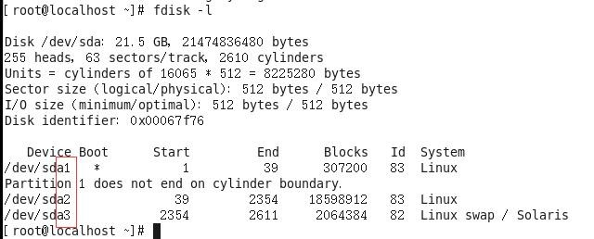一般情况下，U 盘的设备文件名为 sdb1

2、*[root@loaclhost ~]#mount -t vfat /dev/sdb1 /mnt/usb/*

vfat 指的是 Windows 中的 fat32 系统 计算机系统中已经淘汰，

，

但 U 盘基本都用 fat32

注意：Linux 默认不支持 NTFS 文件系统，移动硬盘是不能在 Linux 中直接挂载，需要对内核重新编译之后才可以支持。

Windows 安装时是装纯的 windows 操作系统，不附带任何驱动， 因此需要一个一个硬件安装驱动

Linux 是将认识的驱动全部放入内核，但对于不常用到的驱动，不去 加载，比如 NTFS

安装软件<ntfs-3g>，可以使 Linux 默认支持 NTFS，但这两种

方式，NTFS 是只读的，不能写入数据。

Linux 默认不能在 NTFS 中写入数据，实际中如果 Linux 需要用 到 Windows 中的数据，都是用网络传输。

苹果电脑内核是 Unix，如果移动硬盘是 NTFS 分区的，权限是 只读。

用户登录查看和用户交互命令 W

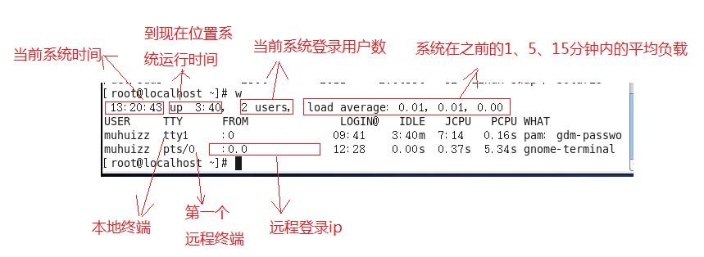

|  |  |  |  |
| --- | --- | --- | --- |
| USER | 登录的用户名 | FROM | 从哪个 ip 地址登录 |
| TTY | 登录终端 | LOGIN@ | 登录时间 |
| IDLE | 用户闲置时间 | what | 当前正在运行的命令 |
| JCPU | 和该终端连接的所有进程占用的时间，不包括过去的后台作 业时间，但包括当前正在运行的后台作业占用的时间 | | |
| PCPU | 当前进程所占用的时间 | | |

who

命令输出：

--用户名

--登录终端

--登录时间及登录来源 IP

last----- >查询当前登录和过去登录的用户信息

last 命令默认是读取 /var/log/wtmp 文件数据，二进制数据

lastlog ---- > 查看所有用户的最后一次登录时间

laslogt 命令默认是读取 /var/log/lastlog文件数据，二进制数据

，

**用户的添加与删除**

useradd 用户名

userdel -rf 用户名 # 连带家目录一起删除

usermod -选项 新的** 用户名 # 用户信息修改

下面简列一些usermod命令常用的选项：

-d：当命令使用该选项时可以修改用户的家目录；

-c：当命令使用该选项时可以修改用户的说明信息；

-g：当命令使用该选项时可以修改用户的初始组；

-l：当命令使用该选项时可以修改用户的用户名称；

-L：当命令使用该选项时可以锁定指定用户；

-U：当命令使用该选项时可以解锁指定用户。

当然需要注意的是该命令只有root用户才能够使用，

***date 命令***

Date +%Y_%m_%d #年月日

Date +%H_%M_%S #时分秒

时间戳

Date +%s # 从1970年开始，到现在的秒数

|  |
| --- |
| [root@localhost code]# date +%s  1483086972  [root@localhost code]# date +%s  1483086972  [root@localhost code]# date +%s  1483086974  [root@localhost code]# date +%s  1483086975 |

时间戳用来作为唯一标识符，在中大型项目中，必须加入时间戳。

时间戳--> 时间

*[root@localhost code]# date +%Y:%m:%d:%H:%M:%S -d @1483086978*

*2016:12:30:16:36:18*

***cal命令***

显示日历

命令格式：

cal [参数] [月份] [年份]

参数：

-1：显示一个月的日历

-3：显示前一个月，当前月。，下个月的日历

-s：默认格式，周天为每周第一天

-m：周一为每周第一天

-j：显示在当前年份中的第几天

-y：显示当前年份的日历（12个月的日历）

***Stat命令***

basename命令：

快速提取文件名

dirname命令：

快速提取文件路径

[muhui@localhost cmd_commend]$ basename /home/muhui/cmd_commend

cmd_commend

[muhui@localhost cmd_commend]$ dirname /home/muhui/cmd_commend

/home/muhui

**其他操作指令**

【echo 内容 >> 文件名】---------------->将内容写入到文件中

【cat 文件名】 ---------------->在终端显示文件内容

【su root】 ---------------->切换管理员权限

【passwd】-------------->修改密码

【null】-------------->Linux 的黑洞 【/dev/】

【ifconfig】--------->查看 Ip 信息

【>】----------->重定向

【date】-------->查看当前系统时间

# Linux 中写脚本文件

脚本文件后缀.sh

vi 编译器打开后，第一行内容必须为 #!/bin/bash